- 网站主登陆后台选择广告活动，如图一

(图一)

2．点击：查看并选择广告，如图二

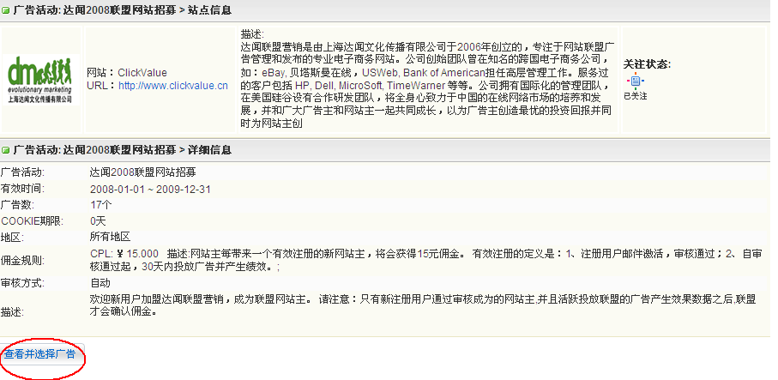 (图二)

3．选择广告类型，点选IFRAME，点击查询，筛选出IFRAME类型的广告，并选择广告投放站点。如图三

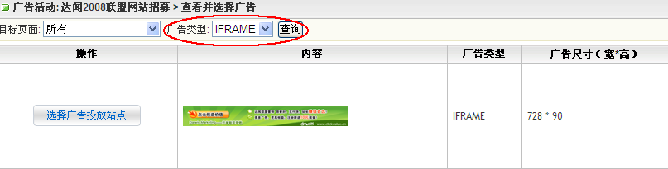 (图三)
4．勾选投放的站点,在iframe广告类型选择图片，然后点下一步，如图四

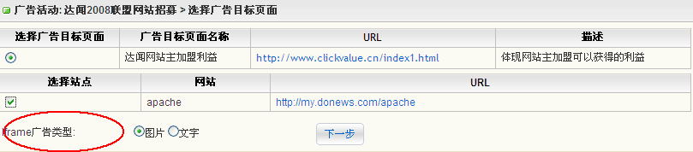 (图四)
5．先点击下载，下载Iframe页面，然后将页面上传到您的网站上。记录iframe页面的存放地址。

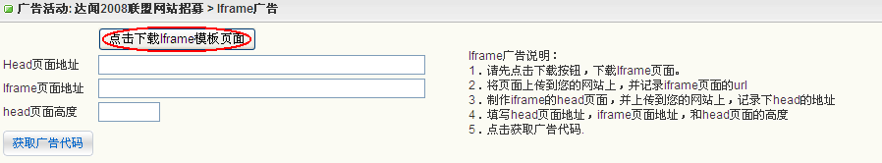 (图五)
6．制作head.htm，并上传，如图六

(图六)
7．填写head页面地址，iframe页面地址，和head页面的高度，并点击获取广告代码.，如图七

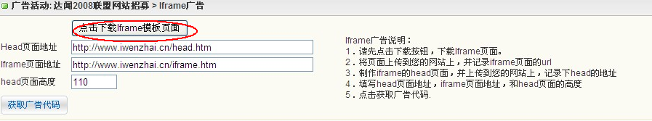 (图七)
8． 拷贝原搞文本内的代码，放在你网站显示banner的地方，即可得到iframe效果的广告。

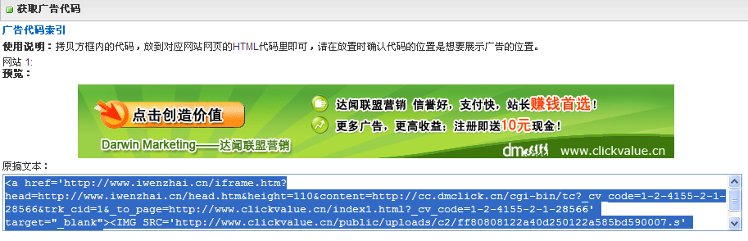(图八)
9．效果如图九

(图九)

到这步获取Iframe代码操作完毕。若使用过程中有任何疑问可以联系客服QQ1048076541，QQ1015562734。

